Приложение 3
Задача № 2. Робот находится в верхней клетке узкого горизонтального коридора. Ширина коридора – одна клетка, длина коридора может быть произвольной.
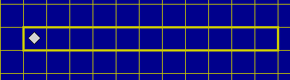
Напишите для Робота алгоритм, закрашивающий все клетки внутри коридора и возвращающий Робота в исходную позицию. При исполнении алгоритма Робот не должен разрушиться.
Программа для Робота

использовать Робот
алг
нач
закрасить
нц пока справа свободно
вправо
закрасить
кц
нц пока слева свободно
влево
кц
кон

